ฐานข้อมูลด้านอาหารท้องถิ่นเพื่อการท่องเที่ยวชุมชนอย่างยั่งยืน
อำเภอหนองหญ้าปล้อง จังหวัดเพชรบุรี
จากงานวิจัยเรื่อง
การพัฒนาผลิตภัณฑ์อาหาร บรรจุภัณฑ์ การตลาด ด้วยนวัตกรรมการจัดการภาพลักษณ์อาหารท้องถิ่นเพื่อการท่องเที่ยวชุมชนอย่างยั่งยืน
อำเภอหนองหญ้าปล้อง จังหวัดเพชรบุรี
Development of food products, packaging, and marketing by means of innovative management of local food image for sustainable community tourism, Nong Ya Plong District Phetchaburi Province

คณะผู้วิจัย
จอมขวัญ สุวรรณรักษ์
จุฑามาศ พีรพัชระ
อินท์ธีมา หิรัญอัครวงศ์
พัชรนันท์ ยังวรวิเชียร
วรลักษณ์ ป้อมน้อย
สุธิดา กิจจาวรเสถียร

คณะเทคโนโลยีคหกรรมศาสตร์ มหาวิทยาลัยเทคโนโลยีราชมงคลพระนคร

ฐานข้อมูลด้านอาหารท้องถิ่นเพื่อการท่องเที่ยวชุมชนอย่างยั่งยืน อำเภอหนองหญ้าปล้อง จังหวัดเพชรบุรี

1. สภาพอาหารท้องถิ่นในอำเภอหนองหญ้าปล้อง จังหวัดเพชรบุรี
1.1 ลักษณะพื้นที่อยู่อาศัย อำเภอหนองหญ้าปล้องเป็นอำเภอหนึ่งของจังหวัดเพชรบุรี (ภาพที่ 1) โดยเป็นอำเภอขนาดใหญ่ครอบคลุมพื้นที่ทางตอนเหนือและตะวันตกเฉียงเหนือของจังหวัด นับเป็น 1 ใน 2 อำเภอของจังหวัดที่มีอาณาเขตติดต่อกับประเทศพม่า ประกอบด้วย 4 ตำบล ได้แก่ 1) ตำบลหนองหญ้าปล้อง มีพื้นที่ 48,850 ไร่ หรือประมาณ 78.16 ตารางกิโลเมตร แบ่งเขตการปกครองเป็น 11 หมู่บ้าน 2) ตำบลยางน้ำกลัดใต้ มีพื้นที่ 261,875 ไร่ หรือประมาณ 419 ตารางกิโลเมตร แบ่งเขตการปกครองเป็น 7 หมู่บ้าน 3) ตำบลยางน้ำกลัดเหนือ มีพื้นที่ 416,875 ไร่ หรือประมาณ 667 ตารางกิโลเมตร แบ่งเขตการปกครองเป็น 5 หมู่บ้าน และ 4) ตำบลท่าตะคร้อ มีเนื้อที่ 74 ตารางกิโลเมตร หรือประมาณ 46,250 ไร่ แบ่งเขตการปกครองเป็น 8 หมู่บ้าน
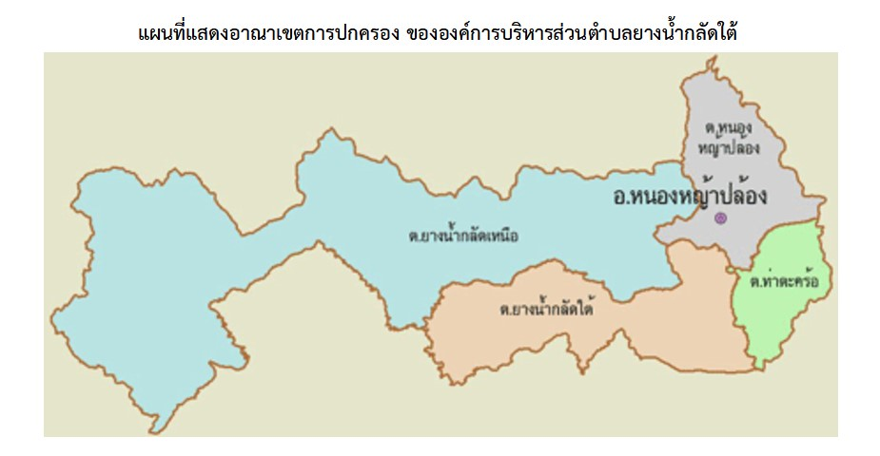
ภาพที่ 1 แผนที่อำเภอหนองหญ้าปล้อง จังหวัดเพชรบุรี
ที่มา: อบต.ยางน้ำกลัดใต้, 2566

สภาพภูมิประเทศโดยทั่วไปเป็นที่ราบสูงสลับภูเขา เป็นพื้นที่ป่าไม้ต้นน้ำลำธาร และพื้นที่เกษตรกรรม มีแหล่งน้ำ ลำห้วยธรรมชาติ คือ ลำห้วยแม่ประจันต์ และห้วยหินเพิง ซึ่งเป็นลำห้วยขนาดใหญ่สายหลักของอำเภอ มีแหล่งต้นน้ำจากเทือกเขารอยต่อจังหวัดราชบุรีกับเพชรบุรี ไหลทอดยาวจากทิศตะวันตกเฉียงเหนือ ของอำเภอ หนองหญ้าปล้อง จากตำบลยางน้ำกลัดเหนือและผ่านไปยังตำบลยางน้ำกลัดใต้ทางทิศใต้ ปัจจุบันพื้นที่ ต้นน้ำ
ห้วยแม่ประจันต์ เป็นที่ตั้งของอ่างเก็บน้ำห้วยแม่ประจันต์ (อันเนื่องมาจากพระราชดำริ) และยังมีลำห้วย น้อยใหญ่อีกจำนวนมากในพื้นที่ เช่น ห้วยเสือกัดช้าง ห้วยสาริกา ห้วยกวางโจน ห้วยรางโพธิ์ ลำห้วยพุม่วง เซาะยาง พุบอน พุตะขบ ทุ่งเคล็ด ห้วยบง เป็นต้น ซึ่งลำห้วยแต่ละสายส่วนใหญ่เป็นลำห้วยซอยต่อเนื่องกัน และไหลลงสู่ลำห้วยแม่ประจันต์ในที่สุด มีน้ำน้อยในฤดูแล้ง ฤดูฝนจะมีน้ำมากและท่วมพื้นที่อย่างรวดเร็ว
ประชากรส่วนใหญ่ประกอบอาชีพเกษตรกรรม โดยพืชที่นิยมปลูก ได้แก่ มะม่วง กล้วย มะละกอ อ้อย สับปะรด และพืชผักต่าง ๆ เช่น ชะอม มะเขือ แตงกวา ฯลฯ มีทำนาเป็นบางส่วน และเลี้ยงสัตว์
นอกจากชาวบ้านที่เป็นคนไทยแล้ว ในอำเภอหนองหญ้าปล้องยังมีชุมชนชาติพันธุ์กะเหรี่ยงด้วย ถิ่นที่อยู่อาศัยและบ้านเรือนของชาวกะเหรี่ยง มักอาศัยรวมกันเป็นหมู่บ้าน ประกอบด้วยครัวเรือนและยุ้งฉาง (ภาพที่ 2) บ้านของกะเหรี่ยงสร้างด้วยไม้ไผ่และแฝก เรียกว่า โขน ยกพื้นด้วยเสาไม้สูง 5 - 6 ฟุต บริเวณบ้านไม่มีรั้ว สัตว์ที่เลี้ยงส่วนใหญ่มักจะใช้ใการเกษตร หมู่บ้านของชาวกะเหรี่ยงส่วนใหญ่จะไม่มีวัด ไม่มีที่สำหรับประชุมหรือลานเต้นรำ
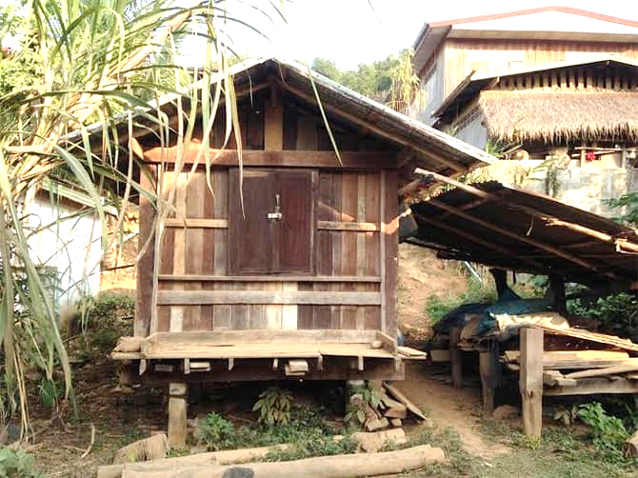
ภาพที่ 2 ลักษณะบ้านและยุงข้าวของชาวกะเหรี่ยง
ที่มา: #U2TrmutpYNKN

ซึ่งลักษณะของหมู่บ้านจะจำแนกได้เป็น 3 ประเภท คือ
1) หมู่บ้านถาวร ตั้งอยู่ตามหุบเขา เป็นหมู่บ้านค่อนข้างใหญ่ มีลูกบ้าน 16–72 หลังคาเรือน ส่วนใหญ่ตั้งมานานกว่า 50 ปีขึ้นไป
2) หมู่บ้านค่อนข้างถาวร ตั้งอยู่ตามหุบเขาสูง ขนาดปานกลาง มีบ้านประมาณ 11 หลังคาเรือน ทั้ง 2 ประเภทนี้ ชาวบ้านจะดำรงชีพด้วยการทำนาเป็นหลัก
3) หมู่บ้านบนภูเขา ชาวบ้านมักทำไร่หมุนเวียน หมู่บ้านมีขนาดเล็ก
ในหมู่บ้านจะมีหัวหน้าหมู่บ้าน เรียกว่า เซี่ยเก็งคู หรือ ซะปร่า เปอฮี่ เป็นต้น โดยได้มาจากการสืบช่วงตามสายบิดา หน้าที่ของหัวหน้า คือการพิจารณาตัดสินกรณีพิพาท ตัดสินคดีเกี่ยวกับความประพฤติผิดทางเพศ ลักขโมย เป็นต้น ระบบครอบครัว และตระกูลของกะเหรี่ยง โดยทั่วไปเป็น ครอบครัวเดี่ยว ปกติคู่สมรสจะตั้งครอบครัวของตนภายหลังที่ได้อาศัยอยู่กับพ่อแม่ฝ่ายหญิงแล้ว ชาวกะเหรี่ยงกล่าวกันไว้ว่า ต้องสร้างบ้านหลังเล็กๆ หลังแต่งงาน และต่อเติมให้ใหญ่ขึ้นเมื่อมีบุตร และเชื่อว่าบ้านเป็นสถานที่ทางวิญญาณของภรรยา โดยต้องมีพิธีเตอะเซี่ย หลังจากภรรยาย้ายไปอยู่บ้านหลังใหม่ เพื่อแจ้งแก่ผีสายมารดา ให้ทราบถึงการแต่งงาน
สำหรับวิธีการทำไร่หมุนเวียนของชาวกะเหรี่ยง จะทำ 1 ปี และเว้นให้ดินได้พักฟื้น 5-6 ปีจึงจะเวียนทำใหม่ ในสมัยก่อน จะปล่อยให้ดินได้พักฟื้น 7-10 ปีเพื่อพักฟื้น ดินจะให้มีจุลินทรีย์และทำให้มีวัชพืชน้อยประหยัดต้นทุนไม่ต้องใช้ปุ๋ยหรือยาเคมี ทำให้ระบบนิเวศดีขึ้น ซึ่งเป็นภูมิปัญญาของชาติพันธ์กะเหรี่ยงในการทำไร่หมุนเวียน คือ พื้นที่มีความอุดมสมบูรณ์ มีผลผลิตที่หลากหลายที่ปลอดภัยต่อการบริโภค (ภาพที่ 3) ก่อให้เกิดความมั่นคงทางอาหารอย่างมีประสิทธิภาพและยั่งยืน
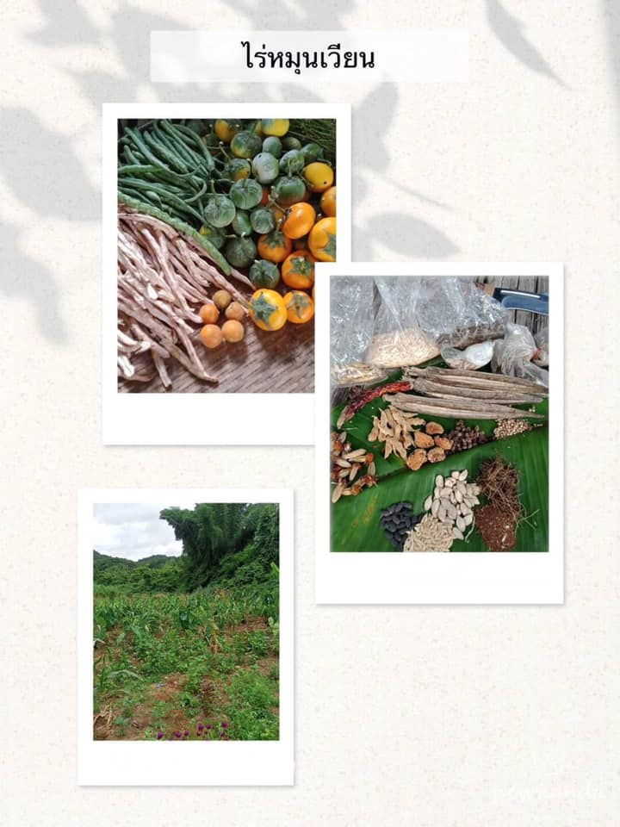
ภาพที่ 3 ผลผลิตจากการทำไร่หมุนเวียนของชาวกะเหรี่ยง
ที่มา: #U2TrmutpYNKN
1.2 สภาพอาหารท้องถิ่นในอำเภอหนองหญ้าปล้อง อาหารท้องถิ่นของอำเภอหนองหญ้าปล้องส่วนใหญ่ใช้วัตถุดิบประเภทพืชผักที่หาได้ในท้องถิ่น ตามทุ่งนาหรือบริเวณบ้าน รวมทั้งมีการแลกเปลี่ยนกันระหว่างบ้านหรือเครือญาติ ซึ่งจะมีหมุนเวียนให้กินตลอดทั้งปี ส่วนวัตถุดิบประเภทเนื้อสัตว์ ส่วนใหญ่เป็นปลา เนื่องจากเป็นพื้นที่ป่าไม้ต้นน้ำลำธาร มีแหล่งน้ำลำห้วยธรรมชาติ ปลาที่ได้เป็นปลาจากแม่น้ำ คลอง และไร่นา เพราะหาได้ง่ายและมีมาก โดยเฉพาะหน้าน้ำหลากจะมีปลาและสัตว์น้ำชนิดอื่นๆ ส่วนเนื้อสัตว์ประเภทหมู ไก่ สามารถหาซื้อได้ในชุมชนและตลาดนัด ไม่นิยมรับประทานเนื้อวัว เนื่องจากพ่อแม่ไม่รับประทาน ในสมัยก่อนไม่ค่อยนิยมรับประทานเนื้อสัตว์ประเภท หมู ไก่ เนื้อ เพราะมีราคาแพง ถ้าจะได้กินต้องมีงานบุญใหญ่ ส่วนของผักโดยเฉพาะของ
ชาวกะเหรี่ยงนั้นส่วนใหญ่ปลูกตามไร่ ริมรั้วรอบๆ บ้าน นิยมนำมาต้มกินกับเครื่องจิ้มประเภทน้ำพริก เช่น แตงเปรี้ยว (ภาพที่ 4) ซึ่งเป็นผักชนิดหนึ่งผลคล้ายแตงกวา แต่มีขนาดใหญ่กว่า และมีลักษณะกลมรี ชาวไทยเชื้อสายกะเหรี่ยงนิยมปลูกทิ้งไว้ในไร่ข้าว และจะเก็บเกี่ยวในเดือนตุลาคม หรือช่วงฤดูเก็บเกี่ยวข้าว เมื่อแตงเปรี้ยวสุก เมล็ดและเนื้อข้างในจะมีรสเปรี้ยว นิยมนำมาทำน้ำพริก ลูกมะแว้ง (ดงกะบังซ่า) (ภาพที่ 5) ฟักทองกระเหรี่ยง (โว้งพอง) มะเขือลาย(ยางกึ๊ยกัย) (ภาพที่ 6) และผักชีกะเหรี่ยง (ภาพที่ 7)

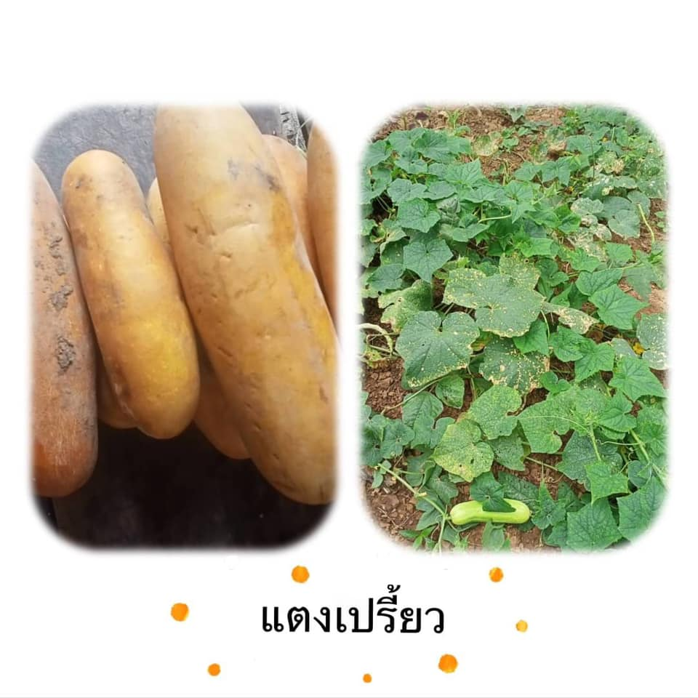
ภาพที่ 4 แตงเปรี้ยว
ที่มา: #U2TrmutpYNKN
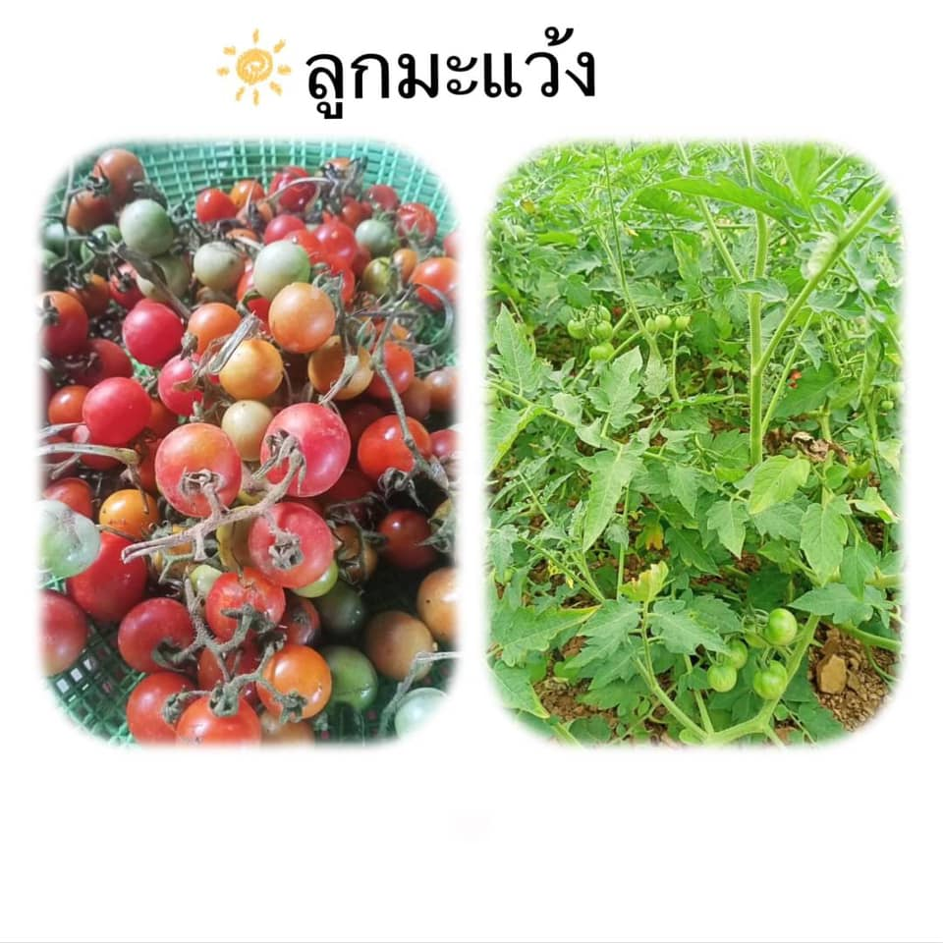
ภาพที่ 5 ลูกมะแว้ง (ดงกะบังซ่า)
ที่มา: #U2TrmutpYNKN
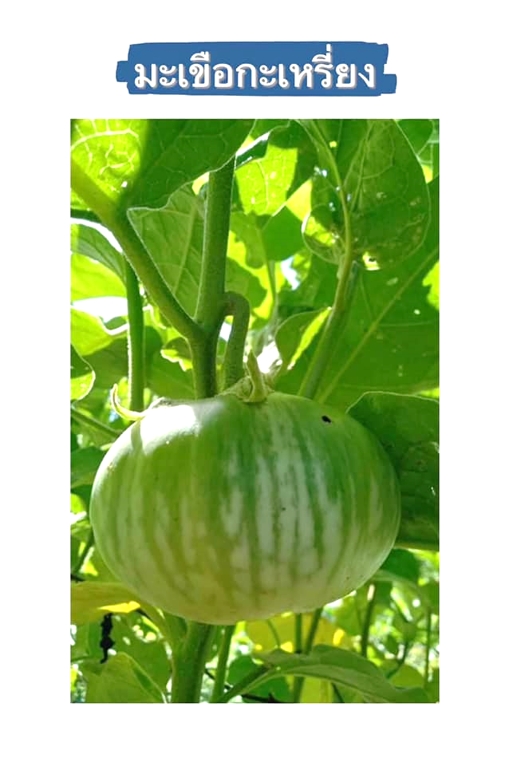 | 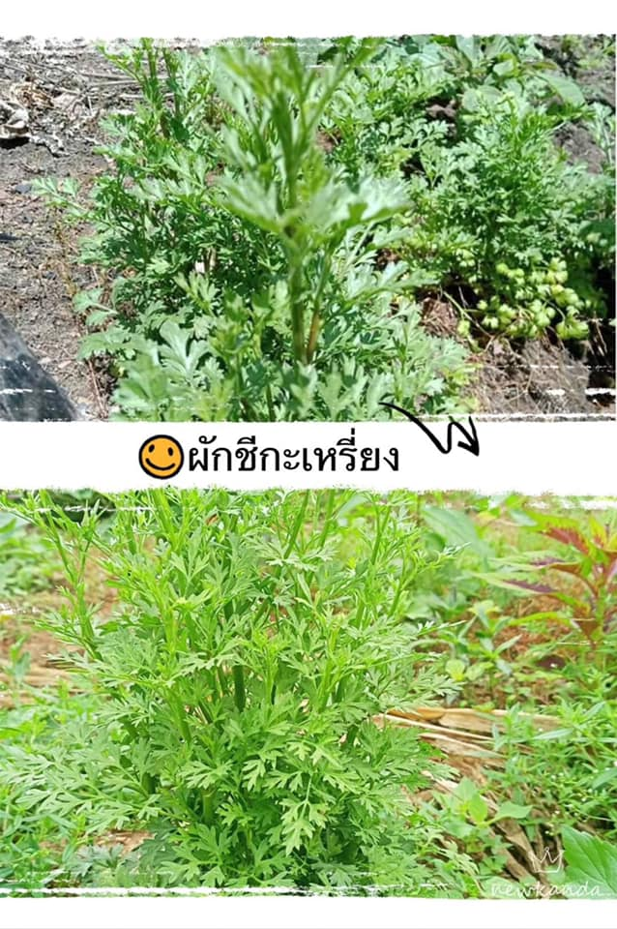
ภาพที่ 6 มะเขือลาย(ยางกึ๊ยกัย) | ภาพที่ 7 ผักชีกะเหรี่ยง
ที่มา: #U2TrmutpYNKN | ที่มา: #U2TrmutpYNKN
สำหรับเครื่องเทศ สมุนไพรที่นิยมและมีชื่อเสียงของอำเภอหนองหญ้าปล้อง ได้แก่ พริกกะเหรี่ยง (Karen chili) (ภาพที่ 8) เป็นกลุ่มสายพันธุ์ของพริกขี้หนูผลเล็ก นิยมปลูกในกลุ่มชาติพันธุ์ชนเผ่าปกาเกอะญอหรือชนเผ่ากะเหรี่ยง การปลูกจะเริ่มขึ้นในฤดูฝน คือ ช่วงเดือน มิถุนายน-กรกฎาคม ของทุกปี และเก็บเกี่ยวในช่วง ตุลาคม-มกราคม โดยการปลูกจะปลูกร่วมกับแปลงข้าวไร่ โดยบางพื้นที่จะหว่านปนไปกับข้าวไร่ แต่ในบางพื้นที่จะหว่านแยกโซนกับข้าวไร่แต่ยังคงปลูกในพื้นที่เดียวกัน ในการเก็บเกี่ยว จะเก็บเกี่ยวทั้งผลสีเขียวและผลสีแดง มีทั้งจำหน่ายเป็นผลิตผลสดและนำมาตากแห้ง จุดเด่นของพริกกะเหรี่ยงที่มีสารแคปไซซินที่ให้ความเผ็ดสูง โดยมีความเผ็ดเป็นอันดับ 2 รองจากพริกขี้หนูนก มีสารให้ความเผ็ดชื่อว่า แคปไซซิน เป็นสารต้านอนุมูลอิสระ ที่พบเฉพาะในพริก พบมากในส่วนของเนื้อเยื่อแกนกลางที่เรียกว่า รก เป็นสารที่ไม่มีสี ไม่มีกลิ่น ละลายได้ดีในไขมัน เมื่อนำไปผัดในน้ำมันจะทำให้มีความเผ็ดร้อนมากยิ่งขึ้น และมีกลิ่นหอมเฉพาะตัวที่เป็นเอกลักษณ์ประจำพันธุ์ของพริกกะเหรี่ยง ทำให้พริกกะเหรี่ยงเริ่มเป็นที่นิยมนำมารับประทานและประกอบอาหาร มีความต้องการบริโภคสูงขึ้น (นิตยา โนคำ ณัฐพล กามล และชีรณัช กาบบัว, 2566) และ พริกพราน ซึ่งเป็นพืชท้องถิ่นของชาวกะเหรี่ยง ภาษาท้องถิ่นมีชื่อเรียกว่า “งาซ้อง” (ภาพที่ 9) เป็นพืชสมุนไพรชนิดหนึ่งที่นำมาประกอบอาหารป่า เพราะช่วยดับกลิ่นคาวได้ดี และในบางครั้งยังสามารถทำเป็นน้ำจิ้มรสเด็ดของชาวกะเหรี่ยงได้อีกด้วย ส่วนมากชนเผ่ากะเหรี่ยงจะนำมาเป็นส่วนประกอบของอาหารทุกบ้าน พืชชนิดนี้จะออกดอกและผลในช่วงเดือน 7 และเดือน 8 ของทุกปี เมื่อผลของต้นสุก จะมีลักษณะสีแดง ชาวกะเหรี่ยงจะนำมาตากแห้งเพื่อเก็บไว้กินและใช้ในเวลาที่ไม่ใช่ฤดูกาลของพริกพราน ซึ่งสามารถใช้พริกพรานมาประกอบอาหารได้ทั้งปี และเครื่องปรุง เช่น น้ำปลา น้ำปลาร้า น้ำตาล ผงปรุงรส ส่วนใหญ่หาซื้อจากร้านประจำในชุมชน หรือตลาดนัด บางชุมชนมีการหมักปลาร้าไว้รับประทานเอง

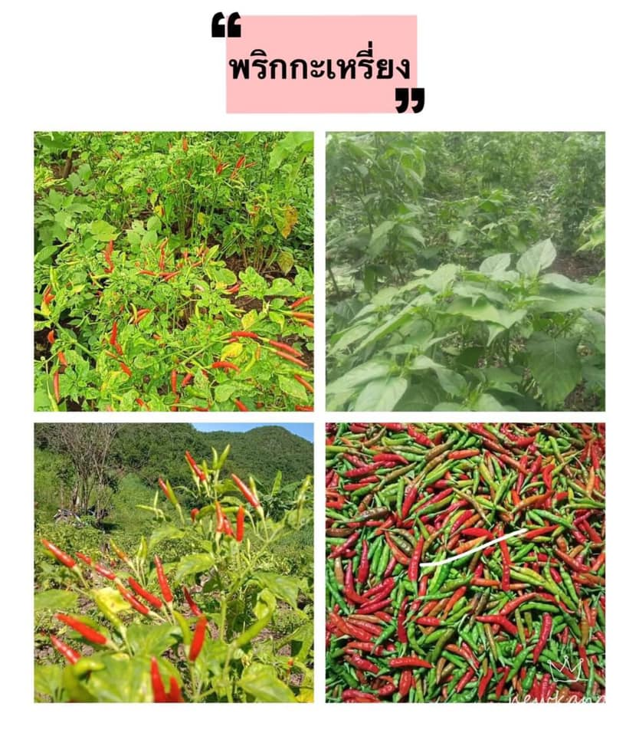
ภาพที่ 8 พริกกะเหรี่ยง
ที่มา: #U2TrmutpYNKN

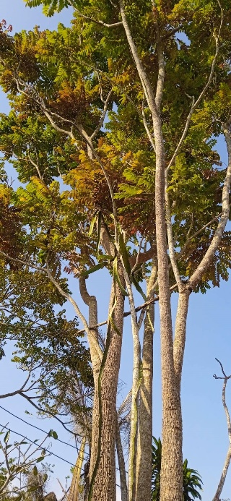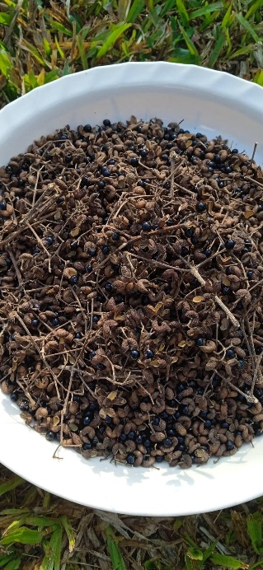
ภาพที่ 9 พริกพราน (งาซ้อง)
ที่มา: #U2TrmutpYNKN
สำหรับการประกอบอาหารมีขั้นตอนการทำง่าย สามารถช่วยกันทำในครอบครัวได้ อาหารที่นิยมทำในชีวิตประจำวันประกอบด้วย อาหารคาวประเภท แกง ต้ม ผัด ทอด ยำ และเครื่องจิ้มประเภทน้ำพริก แจ่ว ที่นิยมจัดไว้ในสำรับอาหารโดยเฉพาะมื้อเย็นคลุกกินกับข้าว แนมกับผัก ปลา และอื่น ๆ เป็นการเพิ่มรสชาติให้อาหารได้ และของหวานที่บริโภคในชีวิตประจำวัน มักทำฟักทองแกงบวด กล้วยบวดชี กล้วยเชื่อม เนื่องจากเป็นผลไม้ที่มีอยู่เกือบทุกบ้าน นอกจากนี้ยังมี บัวลอยโบราณ ที่มีเม็ดบัวลอยขนาดใหญ่เท่านิ้วหัวแม่มือและน้ำกะทิมีลักษณะข้น ซึ่งมีส่วนผสมที่แตกต่างจากที่อื่น คือ จะใส่หัวหอมแดงบุบหรือปั่นละเอียด ลงไปในในน้ำกะทิด้วย
มื้อเช้าประกอบด้วยอาหารประเภท แกงเผ็ด ผัดเผ็ด แกงส้ม และแกงจืด ส่วนมื้อกลางวันจะห่ออาหารมื้อเช้าไปรับประทาน สำหรับมื้อเย็นสิ่งที่ขาดไม่ได้ในแต่ละบ้าน คือ เครื่องจิ้ม ประเภท น้ำพริกกะปิ น้ำปริกปลาร้า และแจ่ว รับประทานคู่กับผักต้ม ซึ่งหาเก็บได้รอบๆ บ้าน
ส่วนอาหารท้องถิ่นของชุมชนชาติพันธุ์กะเหรี่ยงที่ยังคงมีการปรุงเพื่อรับประทานในชีวิตประจำวันโดยใช้วัตถุดิบที่หาได้ในไร่ และรอบๆ บ้าน ของชาวกะเหรี่ยงยางน้ำกลัดใต้ ได้แก่ แกงหยวกกล้วย (เซิ่งย้ะดุ้ง) (ภาพที่ 10) น้ำพริกแตงเปรี้ยว (ภาพที่ 11) ข้าวฟ่างเปียก (ภาพที่ 12) ข้าวเหนียวแดกงา (หมี่สิ) (ภาพที่ 13) แปลว่า ข้าวบด ส่วนของกระเหรี่ยงยางน้ำกลัดเหนือ ได้แก่ อ่องจึ่ยเชี่ยกลุ (ภาพที่ 14) น้ำพริกปลาร้ากะเหรี่ยง (ภาพที่ 15) น้ำพริกกะเหรี่ยงดอง (ภาพที่ 16) ซึ่งมีส่วนผสมและวิธีทำดังต่อไปนี้

 | แกงหยวกกล้วย (เซิ่งย้ะดุ้ง)
ส่วนผสม
1 | หยวกกล้วยสาว
2 | กะทิ
3 | น้ำพริกแกงเผ็ด
4 | เนื้อไก่สับหยาบ
5 | น้ำปลา
6 | ข้าวคั่ว
วิธีทำ
1 | หั่นหยวกกล้วย แล้วนำไม้มาปั่นเอาใยกล้วยออก
2 | เคี่ยวกะทิให้แตกมันใส่น้ำพริกแกงเผ็ด ผัดพอหอม ใส่ไก่ ตามด้วยหยวกกล้วย ปรุงรสด้วยน้ำปลา
3 | พอส่วนผสมสุก ยกหม้อลงจากเตาใส่ข้าวคั่วลงไป
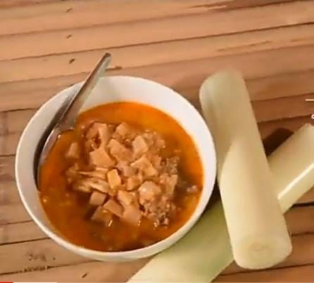
ภาพที่ 10 แกงหยวกกล้วยใส่ไก่ของชาวกะเหรี่ยงยางน้ำกลัดใต้
ที่มา: #U2TrmutpYNKS
 | น้ำพริกแตงเปรี้ยว
ส่วนผสม
1 | ปลาน้ำจืดย่างแกะเอาแต่เนื้อ
2 | กะปิมอญเผา
3 | พริกกะเหรี่ยงสดคั่ว
4 | หอมแดงคั่ว
5 | กระเทียมคั่ว
6 | แตงเปรี้ยวใช้เฉพาะไส้แตง
7 | ผงชูรส
8 | เกลือหรือน้ำปลา
วิธีทำ
1 | นำพริก หอมแดง กระเทียม ตำใส่ปลาย่าง และกะปิ แล้วตักออกใส่ชาม
2 | ปรุงรสด้วยผงชูรส เกลือและแตงเปรี้ยว ชิมดูจะมีรสเปรี้ยวของแตงที่ใส่
3 | รับประทานแกล้มกับผักสด หรือเปลือกของแตงเปรี้ยวที่ปอกเก็บไว้
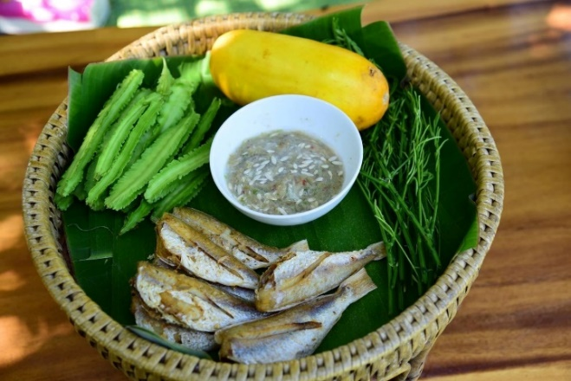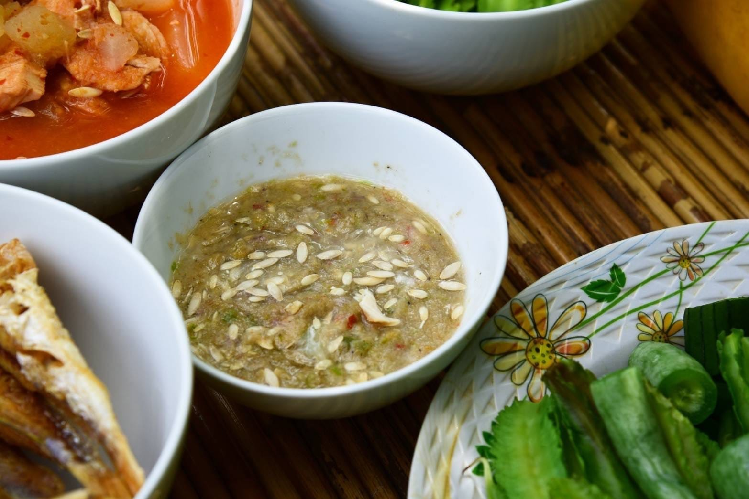
ภาพที่ 11 น้ำพริกแตงเปรี้ยวของชาวกะเหรี่ยงยางน้ำกลัดใต้
ที่มา: #U2TrmutpYNKS

 | ข้าวฟ่างเปียก
ส่วนผสม |  |  | ส่วนผสมหน้ากะทิ
1 | ข้าวฟ่าง 1 ถ้วย |  | หัวกะทิ 1 ถ้วย
2 | น้ำเปล่า ประมาณ 2 1/2 ถ้วย |  | เกลือ 1/4 ช้อนชา
3 | ใบเตย 2-3 ใบ |  | ใบเตย 1-2 ใบ
4 | น้ำใบเตยคั้นเข้มข้น 1/4 ถ้วย |  | แป้งข้าวเจ้า 2 ช้อนโต๊ะ
5 | แป้งเท้ายายม่อม 1-2 ช้อนโต๊ะ |  | น้ำเปล่า 2 ช้อนโต๊ะ
6 | น้ำเปล่า 2 ช้อนโต๊ะ
7 | ลูกชิดปริมาณตามชอบ
วิธีทำ
1 | ล้างข้าวฟ่าง 2-3 ครั้งให้สะอาด พักไว้ให้สะเด็ดน้ำ
2 | ต้มน้ำจนเดือด ใส่ใบเตย ใส่ข้าวฟ่างลงต้มจนบาน ใส่น้ำใบเตยคั้น ละลายแป้งเท้ายายม่อมกับน้ำเปล่า 2 ช้อนโต๊ะ ใส่ลงในข้าวฟ่าง คนให้ข้น ปิดไฟ
3 | ทำกะทิราดหน้าโดยต้มหัวกะทิใส่เกลือและใบเตยด้วยไฟอ่อนให้พอเดือด ใส่แป้งข้าวเจ้าที่ละลายน้ำเพื่อให้ข้น ยกลง
4 | ตักข้าวฟ่างใส่ถ้วย ใส่ลูกชิด ราดหน้าด้วยกะทิ
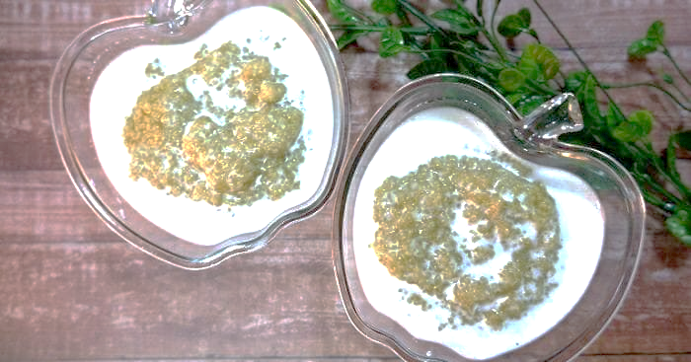
ภาพที่ 12 ข้าวฟ่างเปียกของชาวกะเหรี่ยงยางน้ำกลัดใต้
ที่มา: #U2TrmutpYNKS
 | ข้าวเหนียวแดกงา (หมี่สิ)
ส่วนผสม
1 | งาคั่ว
2 | เกลือ
3 | ข้าวเหนียว
4 | นมข้นหวาน หรือน้ำผึ้ง
วิธีทำ
1 | นำงาคั่วโขลกกับเกลือให้ละเอียด พักไว้
2 | นึ่งข้าวเหนียวจนสุกและยังร้อนนำใส่ครก โรยงา (1) ตำให้เข้ากัน
3 | ปั้นเป็นแผ่น ผึ่งลมไว้ ให้แข็งตัว นำมาตัดเป็นชิ้นพอดีคำ แล้วนำไปทอดด้วยไฟปานกลาง
4 | จัดเสิร์ฟกับนมข้นหวาน หรือน้ำผึ้งตามชอบ
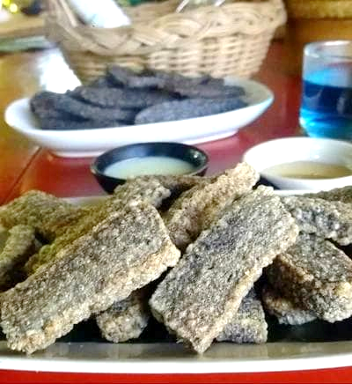
ภาพที่ 13 ขนมแดกงา (หมี่สิ) ของชาวกะเหรี่ยงยางน้ำกลัดใต้
ที่มา: #U2TrmutpYNKS

 | อ่องจึ่ยเชี่ยกลุ
ส่วนผสม
1 | ถั่วตัด
2 | มะแว้ง
3 | น้ำพริกกะเหรี่ยง
4 | มะละกอสับ
วิธีทำ
1 | โขลกถั่วตัดให้ละเอียด จากนั้นใส่มะแว้งตำรวม ใส่น้ำพริกกะเหรี่ยง โขลกให้เข้ากัน
2 | ใส่มะละกอสับ แล้วโขลกรวมกันให้เข้ากัน
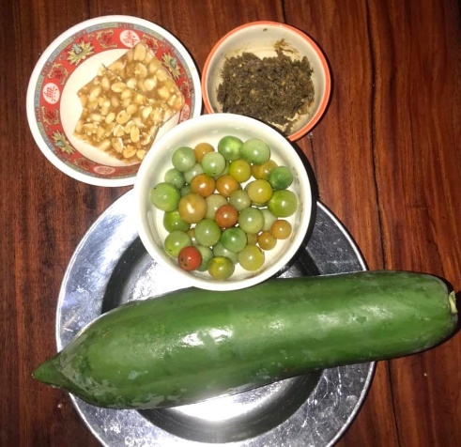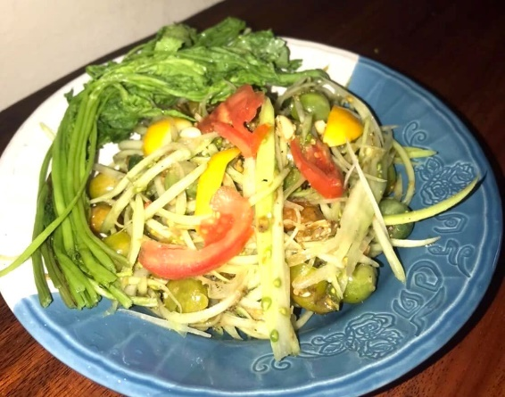
ภาพที่ 14 อ่องจึ่ยเชี่ยกลุของชาวกะเหรี่ยงยางน้ำกลัดเหนือ
ที่มา: #U2TrmutpYNKS

 | น้ำพริกปลาร้ากะเหรี่ยง
ส่วนผสม
1 | ปลาร้าจากปลาพื้นบ้านหมักเอง
2 | น้ำเช็ดข้าว
3 | พริกกะเหรี่ยงสดโขลก
วิธีทำ
1 | นำปลาร้ามาต้มให้สุก กรองเอาแต่น้ำปลาร้า
2 | นำน้ำปลาร้าที่กรองแล้วตั้งไฟ ใส่น้ำเช็ดข้าว รอจนส่วนผสมเดือด จึงใส่พริกที่โขลกแล้ว คนให้เข้ากันจนสุก รับประทานเป็นกับข้าวแนมผักพื้นบ้านนานาชนิด
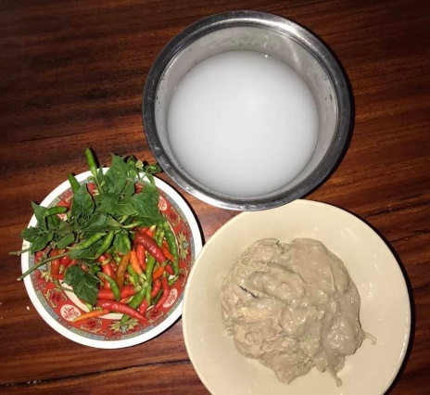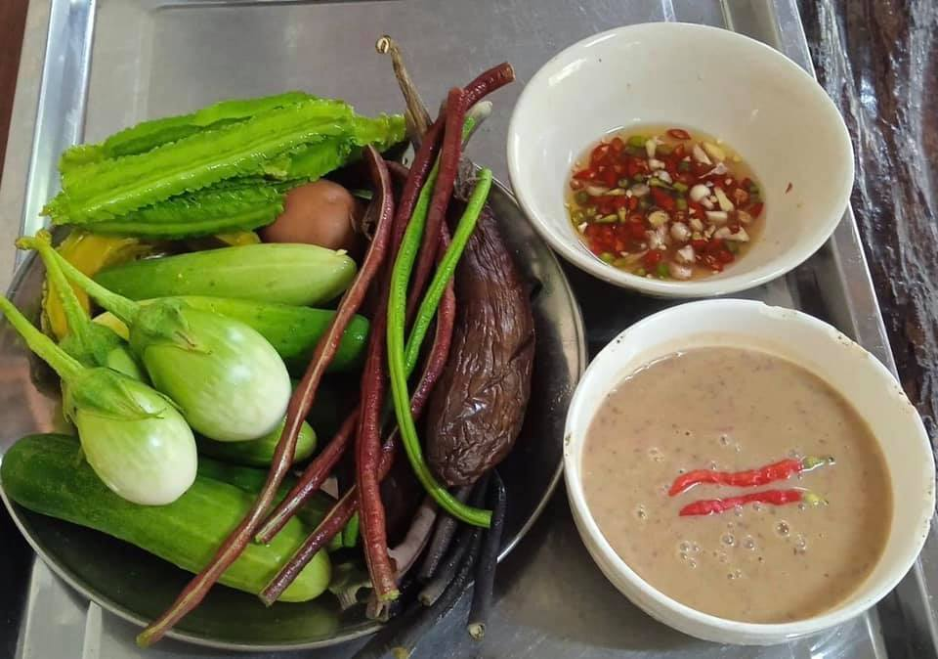

ภาพที่ 15 น้ำพริกปลาร้ากะเหรี่ยงของชาวกะเหรี่ยงยางน้ำกลัดเหนือ
ที่มา: #U2TrmutpYNKS

 | พริกกะเหรี่ยงดอง
ส่วนผสม
1 | พริกกระเหรี่ยงสด 56%
2 | น้ำส้มสายชู 32%
3 | เกลือ 12%
วิธีทำ
1 | นำพริกที่ได้มาใส่เครื่องปั่นปั่นให้ละเอียด
2 | ปรุงรสด้วย น้ำส้มสายชู และเกลือ แล้วจึงปั่นรวมกันอีกครั้ง จากนั้น นำใส่บรรจุภัณฑ์
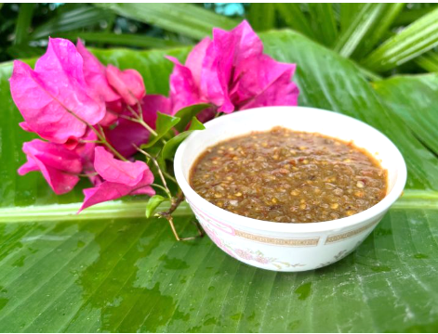
ภาพที่ 16 พริกกะเหรี่ยงดองของชาวกะเหรี่ยงยางน้ำกลัดเหนือ
ที่มา: กุหลาบ โด่งดังและจินตนา สุขหอม, 2564

นอกจากนี้ยังมีอาหารที่เป็นเอกลักษณ์ใช้ในพิธีกรรมของชาวกะเหรี่ยง คือ ข้าวห่อกะเหรี่ยง ซึ่งเป็นอาหารที่กินในประเพณีเดือน 9 "เรียกขวัญ"-"กินข้าวห่อกะเหรี่ยง" หนองหญ้าปล้อง ซึ่งเป็นประเพณีพิธีกรรมที่สร้างความสัมพันธ์สมานฉันท์ทางครอบครัว เฉกเช่นในอดีต ไม่ได้กำหนดวันทำพิธีตายตัวเป็นวันข้างขึ้นหรือข้างแรมก็ได้แล้วแต่การตกลงนัดหมายกันในแต่ละปี
ประเพณีกินข้าวห่อ อั่งมี่ถ่อง: มรดกทางวัฒนธรรม ความรัก และการคืนถิ่น โดย รองศาสตราจารย์ ดร.จุฑามาศ พีรพัชระ (2565) จากการได้ร่วมทำงานโครงการ 1 ตำบล 1 มหาวิทยาลัย ในพื้นที่ตำบลยางน้ำกลัดเหนือและยางน้ำกลัดใต้ สังกัดอำเภอหนองหญ้าปล้อง จังหวัดเพชรบุรี ทำให้สัมผัสได้ถึงวัฒนธรรมพื้นถิ่นของพี่น้องชาวกระเหรี่ยงในหมู่บ้านของ 2 ตำบลนี้ จึงได้แบ่งปันเรื่องราวประทับใจสู่กัลยาณมิตรทุกท่าน ซึ่งเบื้องต้นจากการศึกษาข้อมูลขององค์การบริหารส่วนตำบลยางน้ำกลัดใต้ ที่เผยแพร่บนเว็บไซต์ ได้สื่อให้ทราบว่า ชาวไทยกระเหรี่ยงในตำบลยางน้ำกลัดเหนือ และตำบลยางน้ำกลัดใต้ มีประเพณีสำคัญที่แสดงให้เห็นถึงวัฒนธรรมอันเป็นเอกลักษณ์เฉพาะถิ่น นั่นคือ ประเพณีกินข้าวห่อกระเหรี่ยง
ประเพณีกินข้าวห่อกระเหรี่ยง เป็นประเพณีที่จัดขึ้นในช่วงเดือน 9 ของไทย หรือเดือนสิงหาคมของทุกปี บางปีอาจกินเวลาถึงเดือนกันยายน ชาวกระเหรี่ยงเชื่อกันว่า เดือนดังกล่าว เป็นเดือนแห่งโชคลาภและความก้าวหน้า จึงจัดประเพณีนี้ขึ้นเพื่อเรียกขวัญ ปัดเป่าเคราะห์ร้าย โดยในวันนี้ ญาติพี่น้องที่อยู่แดนไกล จะได้กลับบ้าน มาพบปะ และแบ่งปันข้าวห่อเพื่อจะได้ผูกสัมพันธ์ไมตรี พิธีนี้จัดขึ้นเพราะเชื่อว่า “ขวัญหนีไป ไม่ว่าไปที่ไหน ก็ขอให้กลับมาอยู่รวมกัน” วันกินข้าวห่อแต่ละปี ไม่ได้กำหนดวันที่ตายตัว อยู่ที่ผู้นำชุมชนคือผู้ใหญ่บ้าน และ ผู้ที่ได้รับความเคารพ นับถือของหมู่บ้านร่วมกันกำหนดวันที่เหมาะสม ซึ่งแต่ละชุมชนจะมีกรรมวิธีในการทำข้าวห่อไม่เหมือนกัน ซึ่งกรรมวิธีการทำข้าวห่อกะเหรี่ยงของแต่ละชุมชนมีดังต่อไปนี้
การทำข้าวห่อของชุมชนกระเหรี่ยงบ้านยางน้ำกลัดเหนือและยางน้ำกลัดใต้
การทำข้าวห่อและพิธีกรรมของประเพณีกินข้าวห่อกระเหรี่ยง จะใช้เวลาอย่างน้อย 3 วัน ข้อมูลนี้ ได้จากผู้เฒ่า ผู้แก่บ้านพุพลู ผ่านทาง คุณวิไลวรรณ ทองกลอง ทีมงานโครงการ 1 ตำบล 1 มหาวิทยาลัย ตำบลยางน้ำกลัดใต้ ให้ข้อมูลว่า
“...วันแรก จะเป็นวันเก็บใบผากสำหรับห่อข้าวกระเหรี่ยง (ภาพที่ 17) ซึ่งมีลักษณะคล้ายใบไผ่ ปัจจุบัน มีบางหมู่บ้าน ได้แก่ หมู่ 1 และ หมู่ 2 บ้านยางน้ำกลัดใต้ และโปร่งวิเชียร ประยุกต์ใช้ใบตองแทนใบผาก จากการสอบถามผู้เฒ่าผู้แก่ในพื้นที่ ทราบมาว่า เดิมทุกหมู่บ้านที่มีประเพณีกินข้าวห่อ จะใช้ใบผาก ที่เก็บจากลำห้วยมาแต่ดั้งเดิมนานมาแล้ว แต่ปัจจุบัน ใบผากในบางพื้นที่ คือ ยางน้ำกลัดใต้และโปร่งวิเชียร มีน้อยลง หายาก ประกอบกับต้องตัดเตรียมไว้ จึงมีการใช้ใบตองแทน ส่วนหมู่บ้านอื่นๆ ยังคงใช้ใบผากสำหรับห่อข้าวห่อดังเช่นที่ผ่านมา นอกจากการเตรียมใบผากหรือใบตองแล้ว ยังต้องเตรียมตอกสำหรับมัดห่อข้าวกะเหรี่ยงด้วย
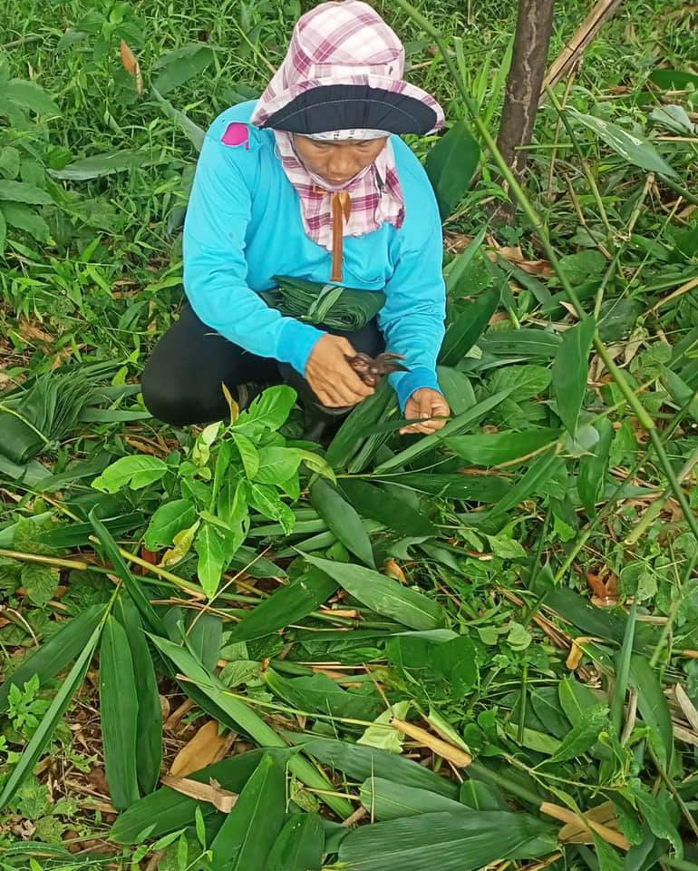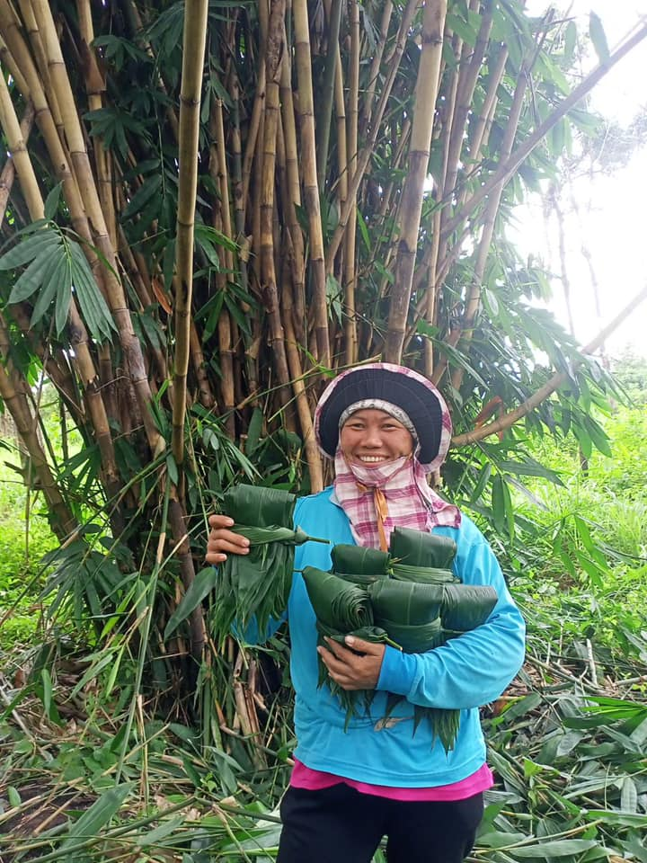
ภาพที่ 17 กิจกรรมวันแรกการเก็บใบผาก
ที่มา: วิไลวรรณ ทองกลอง (2565)
วันที่สอง เป็นวันทำข้าวห่อกระเหรี่ยง (ภาพที่ 18) โดยมีส่วนประกอบ คือ ใบผาก เส้นตอก และข้าวเหนียว ห่อข้าวเหนียวพร้อมต้มเพื่อให้ข้าวเหนียวสุก จากนั้นกวนมะพร้าว (บางพื้นที่เรียก น้ำจิ้ม บางพื้นที่เรียก น้ำกะทิ) ที่ใช้กินคู่กับข้าวห่อ โดยมีส่วนประกอบของ น้ำกะทิ มะพร้าวทึนทึก น้ำตาลปี๊บหรือน้ำตาลโตนด กวนเสร็จแล้ว จะมีลักษณะคล้ายหน้ากระฉีก แต่จะเป็นน้ำเชื่อมเหนียวๆ คาดว่า เพื่อให้สามารถใช้จิ้มกับข้าวห่อได้ ในการทำข้าวห่อ นิยมทำกัน ณ ลานกว้างหน้าบ้าน คนในหมู่บ้านจะมาร่วมกันทำคนละไม้คนละมือเหมือนการลงแขก สมาชิกหมู่บ้านอื่นที่ยังไม่ถึงกำหนดเวลาการทำ ก็จะช่วยหมู่บ้านอื่นทำก่อน เมื่อถึงเวลาทำกิจกรรมของหมู่บ้านตนเอง ก็จะมีสมาชิกหมู่บ้านอื่นมาช่วยกันทำเช่นกัน ถือเป็นการปลูกฝังความรัก ความสามัคคี และการมีส่วนร่วมของแต่ละหมู่บ้านที่ปฏิบัติจนกลายเป็นวัฒนธรรมของชุมชนแห่งนี้
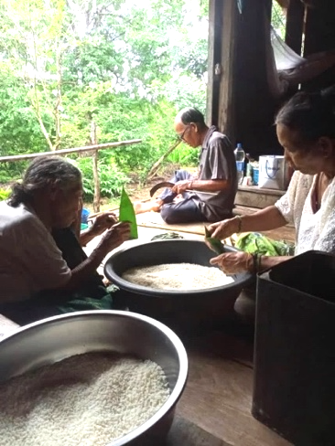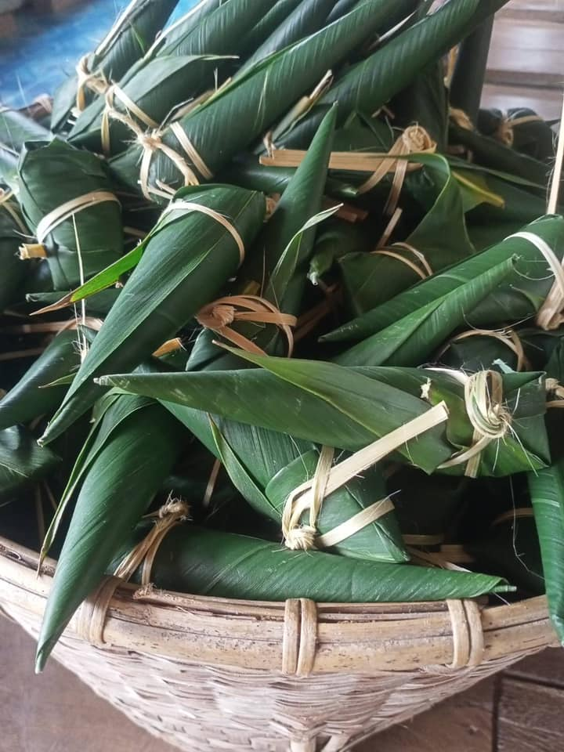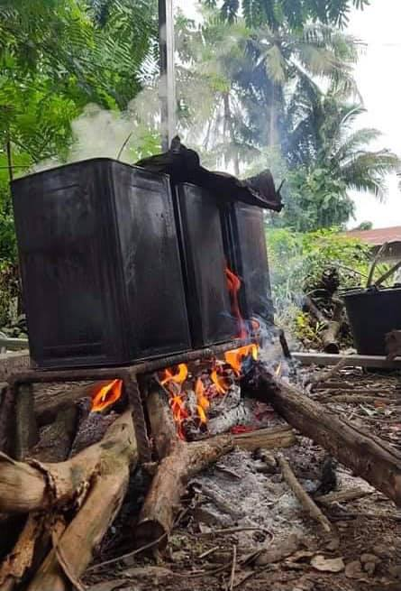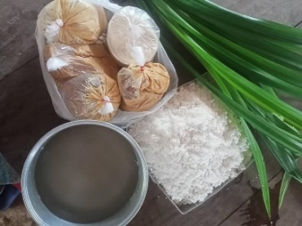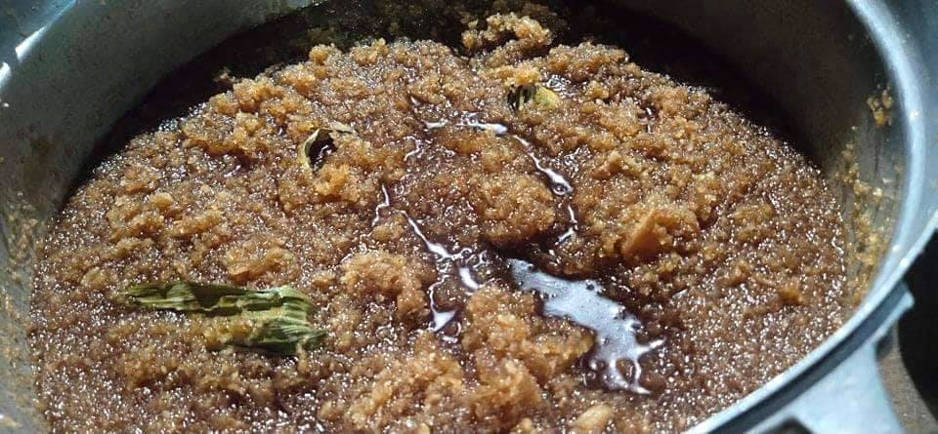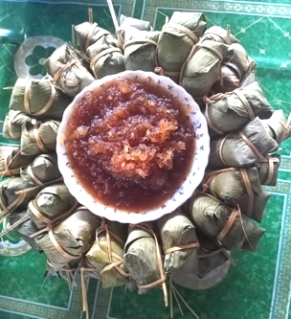
ภาพที่ 18 กิจกรรมวันที่สอง การทำข้าวห่อกะเหรี่ยงและน้ำจิ้ม
ที่มา: วิไลวรรณ ทองกลอง (2565)

วันที่สาม เป็นวันกินข้าวห่อ (ภาพที่ 19) โดยในช่วงวันที่สาม แต่ละบ้านจะทำพิธีเรียกขวัญโดยใช้ด้ายสีแดงผูกข้อมือสมาชิกทุกคนที่อยู่ในบ้าน แบ่งทำ 2 ช่วง ช่วงแรก จะทำก่อนพระอาทิตย์ขึ้น เรียกว่า พิธีเรียกขวัญ ช่วงที่สอง จะทำก่อนพระอาทิตย์ตกดิน เรียกว่า พิธีผูกขวัญ ซึ่งบางหมู่บ้านอาจทำพิธีครั้งแรกในวันก่อนประเพณีกินข้าวห่อ 1 วัน โดยทำพิธีในช่วงกลางคืนประมาณ 19.00-20.00 น.ก่อนวันกินข้าวห่อ และทำอีกครั้งคือประมาณ 05.00 น.ในวันกินข้าวห่อ พิธีกรรมนี้ จะมียอดข้าวห่อ (ยอดข้าวห่อ หมายถึง การตัดไม้ไผ่แล้วแบ่งเป็นเส้นเล็กๆ เพื่อให้สามารถผูกได้ แล้วนำแต่ละเส้นมาผูกกับข้าวห่อ ไม้ไผ่แต่ละอันจะแบ่งเป็นเส้นได้จำนวนมาก เมื่อนำมามัดข้าวห่อที่เตรียมไว้ เสร็จแล้วจะมีลักษณะเป็นพวง) นอกจากนี้ มี อ้อย 9 ชิ้น จุดเทียน 1 เล่ม บางบ้านอาจมียอดดอกดาวเรือง กล้วยน้ำว้า การจุดเทียนเพื่อบอกผีเรือน ผีปู่ย่า ตายาย เมื่อทำพิธีเสร็จ ช่วงกลางวันจะกินข้าวห่อที่ทำไว้ พร้อมแจกจ่ายให้สมาชิกภายในหมู่บ้านหรือนอกหมู่บ้านในบริเวณใกล้เคียงกันได้กินด้วย...”
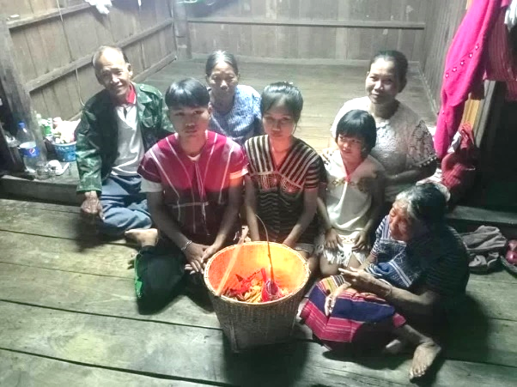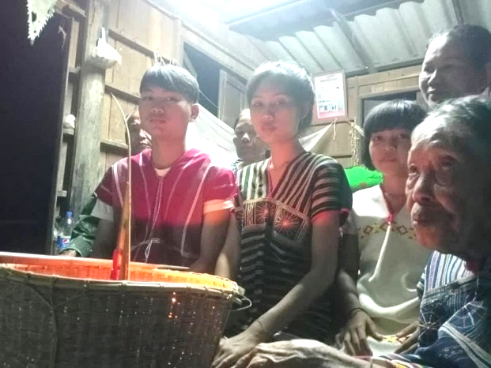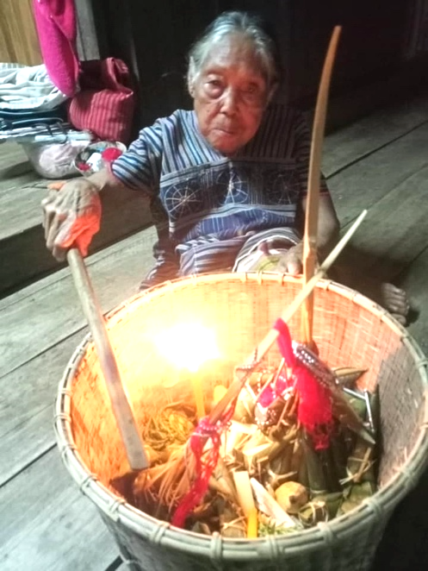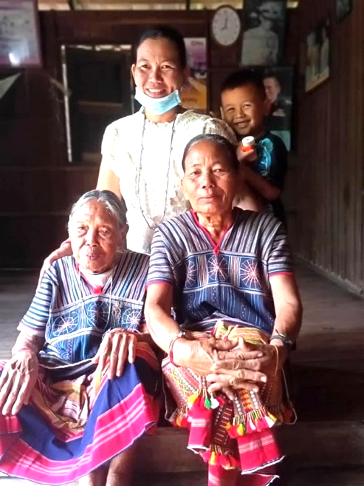
ภาพที่ 19 กิจกรรมวันที่สาม วันกินข้าวห่อ
ที่มา: วิไลวรรณ ทองกลอง (2565)

ประเพณีการกินข้าวห่อกระเหรี่ยงของชาวยางน้ำกลัดเหนือและยางน้ำกลัดใต้ ไม่ได้มีกรรมวิธีที่แตกต่างจากหมู่บ้านชนชาวกระเหรี่ยงอื่นๆ แต่สิ่งที่สัมผัสได้คือ ประเพณีนี้ ไม่เพียงแต่เป็นมรดกทางวัฒธรรมที่คนในตำบลร่วมกันสืบทอดจากรุ่นสู่รุ่น หรือให้เยาวชนได้ศึกษาและภาคภูมิใจในวัฒนธรรมพื้นถิ่นอันดีงามของชุมชนเท่านั้น หากแต่ยังเป็นโอกาสสำคัญ ที่ทำให้ผู้พลัดพรากจากบ้านเกิดไปยังถิ่นแดนไกล ได้กลับคืนถิ่นฐานอันเป็นที่รัก ได้สานความรัก ความสัมพันธ์ฉันท์เครือญาติ และยังรวมไปถึงการสานสัมพันธ์ของสมาชิกในชุมชนแห่งนี้อย่างไม่มีที่สิ้นสุด (องค์การบริหารส่วนตำบลยางน้ำกลัดใต้และวิไลวรรณ ทองกลอง, 2565)
การทำข้าวห่อของชุมชนกระเหรี่ยงบ้านลิ้นช้าง
การทำข้าวห่อของชุมชนในหมู่บ้านลิ้นช้าง ตำบลยางน้ำกลัดเหนือ อำเภอหนองหญ้าปล้อง ที่สัมผัสได้ถึงวัฒนธรรมการเตรียมและการทำข้าวห่อที่ส่งต่อมาจนถึงรุ่นลูก รุ่นหลาน โดยคุณกุหลาบ โด่งดัง ตัวแทนของบ้านลิ้นช้างเล่าว่า
“...โดยปกติของบ้านทั่วไป จะใช้เวลาประมาณ 4 วันสำหรับประเพณีการกินข้าวห่อ ซึ่งเป็นวันที่ทุกคนในครอบครัวมีความสุขที่ได้อยู่รวมกัน ทำกิจกรรมร่วมกัน และร่วมสืบสานวัฒนธรรมที่เป็นเอกลักษณ์ของชุมชน และต่อยอดวัฒนธรรมของ พ่อ แม่ ปู่ ย่า ตา โดยเริ่มจาก
วันที่ 1 วันหาใบผากและตอก (ภาพที่ 20) รวมทั้งการเตรียมให้เรียบร้อยพร้อมที่จะห่อในวันรุ่งขึ้น
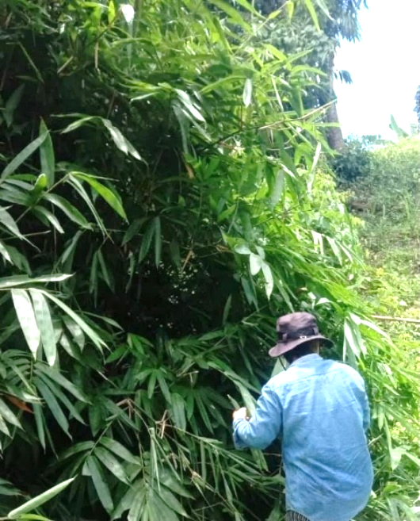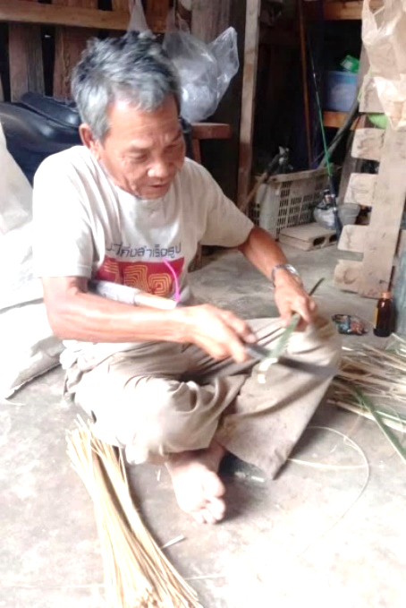
ภาพที่ 20 กิจกรรมวันที่ 1 วันหาใบผากและตอก
ที่มา: กุหลาบ โด่งดัง (2564)

วันที่ 2 วันห่อ (ภาพที่ 21) โดยจะเตรียมข้าวเหนียว ใบผาก ไม้ตอก แล้วห่อข้าวเหนียวที่ล้างและทำให้สะเด็ดน้ำที่เตรียมไว้ ห่อจนหมด และจะทำช่อข้าวห่อ เรียกเป็นภาษากระเหรี่ยงว่า “มี๊ท่องช๊อค” สำหรับจัดไหว้บรรพบุรุษ
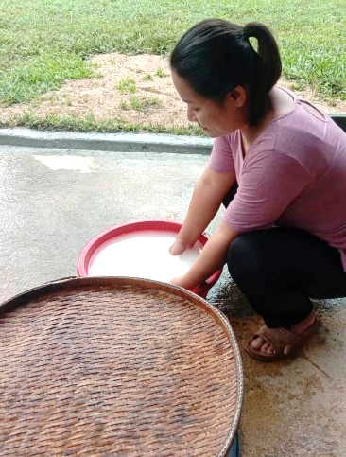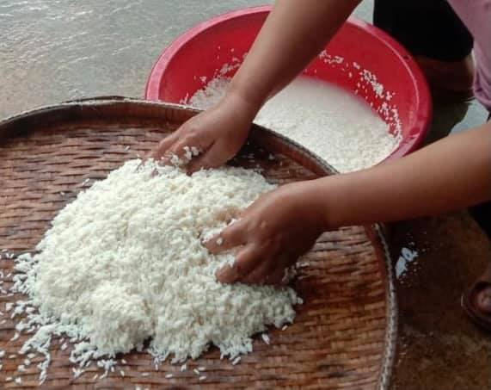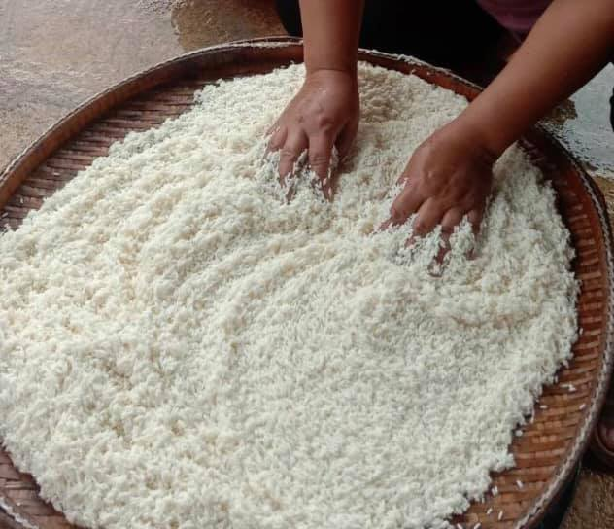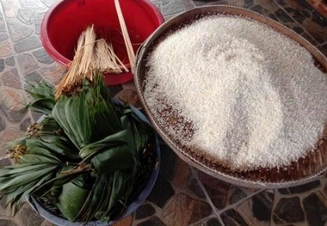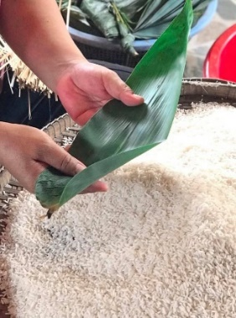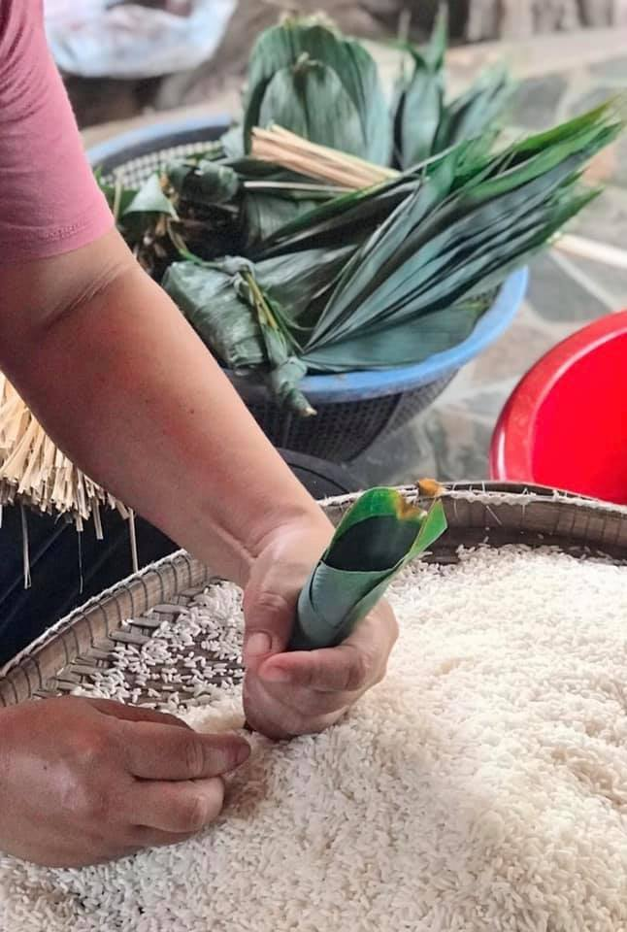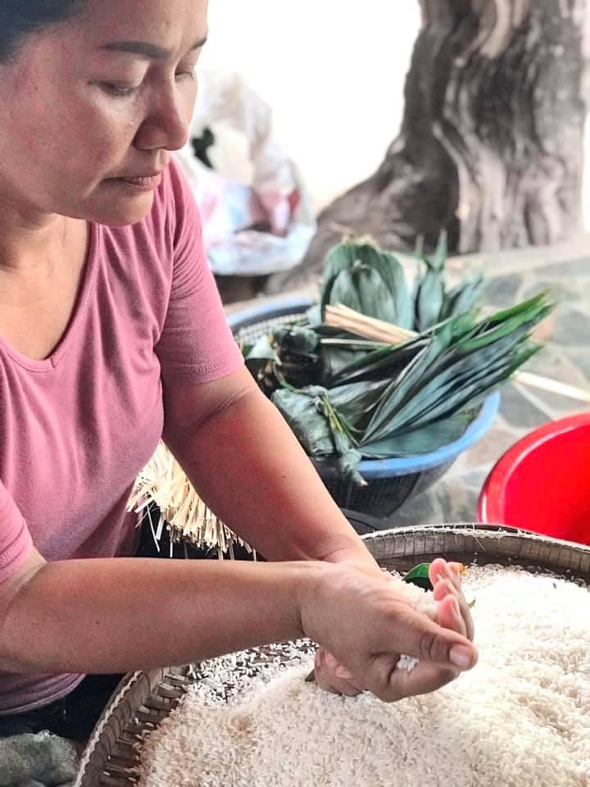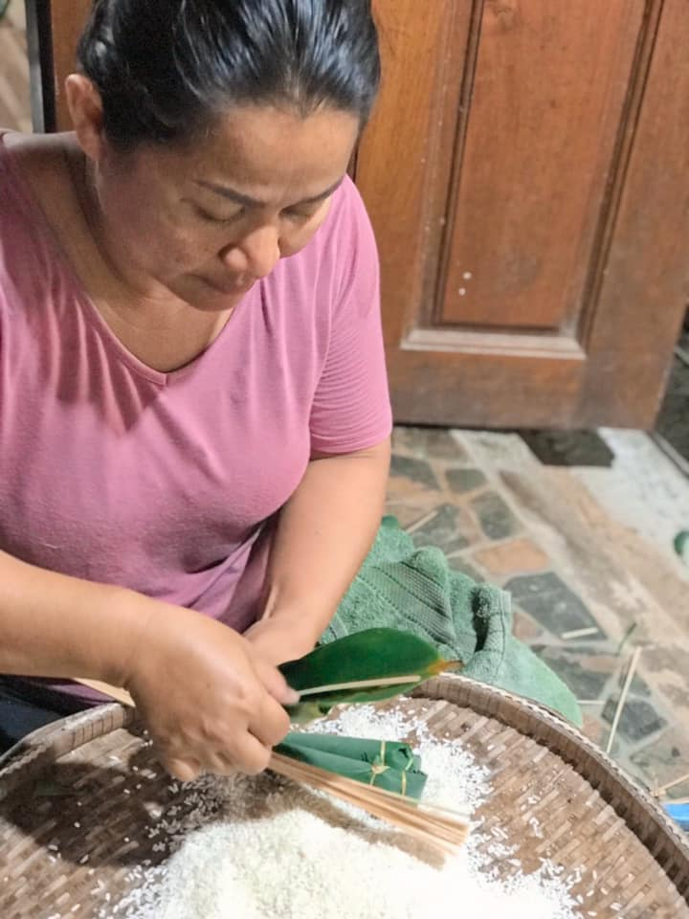
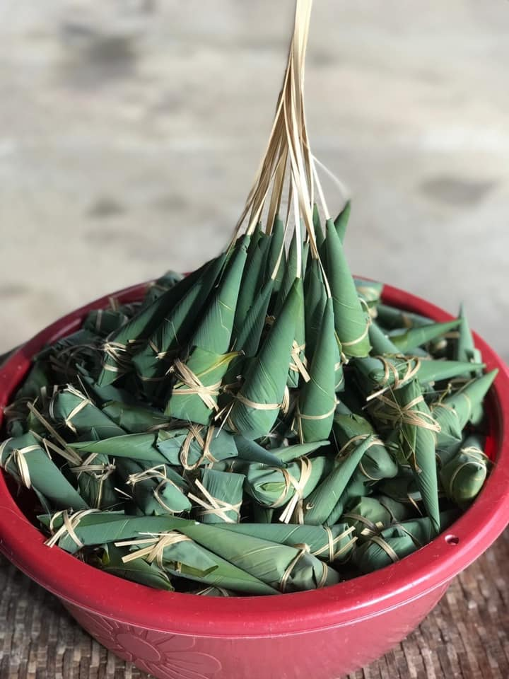
ภาพที่ 21 กิจกรรมวันที่ 2 วันห่อ
ที่มา: กุหลาบ โด่งดัง (2564)
วันที่ 3 วันต้ม (ภาพที่ 22) เป็นการต้มข้าวที่ห่อไว้แล้ว ส่วนใหญ่ใช้ฟืนเป็นเชื้อเพลิง ต้มจนสุกดีตลอดทั้งชิ้น ข้างในไม่เป็นไตแข็ง เป็นอันใช้ได้ จากนั้น ทำน้ำจิ้มกะทิ เมื่อทุกอย่างพร้อมแล้ว จะจัดใส่ถาดเพื่อบวงสรวงสิ่งที่ชุมชนเคารพบูชา นั่นคือ การบวงสรวงที่ศาลาหมู่บ้าน เป็นเจดีย์เก่าแก่ที่อยู่คู่กับชุมชนแห่งนี้มานานตั้งแต่สมัยบรรพบุรุษ การบวงสรวงจัดขึ้นตอนเย็นของวันต้ม ประมาณ 18.00 น.
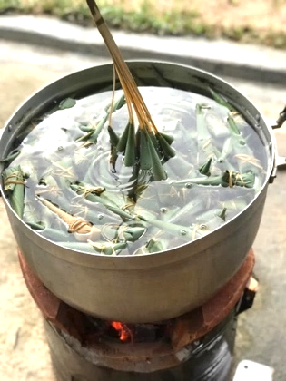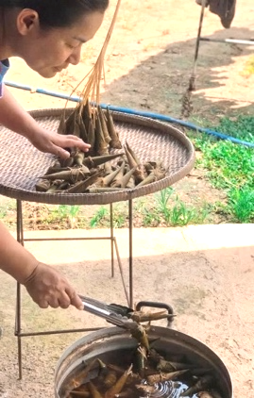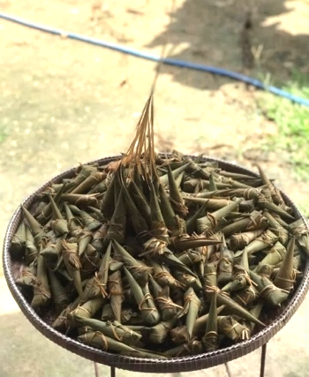
ภาพที่ 22 กิจกรรมวันที่ 3 วันต้ม
ที่มา: กุหลาบ โด่งดัง (2564)
น้ำกะทิข้าวห่อ สิ่งที่อยู่คู่กับข้าวห่อกระเหรี่ยง คือ น้ำกะทิข้าวห่อ (ภาพที่ 23) มีวิธีทำเริ่มต้นด้วยการเตรียมน้ำมะพร้าว น้ำตาลโตนด และมะพร้าวทึนทึกขูดด้วยอุปกรณ์ที่เรียกว่า มือแมว จากนั้น นำหม้อหรือกระทะที่จะใช้กวนตั้งไฟ ใส่นำ้มะพร้าวตามด้วยนำ้ตาลโตนด เคี่ยวให้ส่วนผสมเหนียวข้น จึงใส่มะพร้าว กวนจนส่วนผสมสุกและข้นตามต้องการ
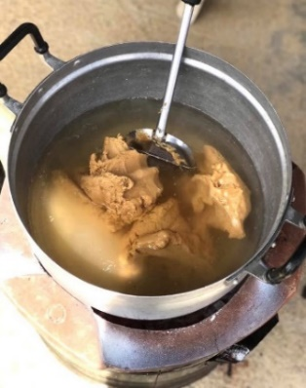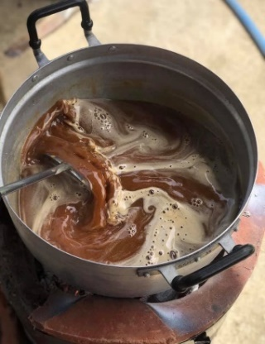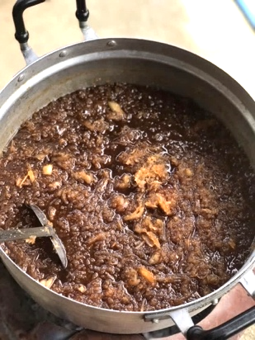
ภาพที่ 23 การทำน้ำกะทิข้าวห่อ
ที่มา: กุหลาบ โด่งดัง (2564)
วันที่ 4 วันกินข้าวห่อ (ภาพที่ 24) เมื่อใกล้รุ่งสาง จะมีการผูกข้อมือเรียกขวัญให้แก่สมาชิกในครอบครัว และจะมีญาติมิตรที่มีเชื้อสายกระเหรี่ยงมาร่วมกินข้าวห่อ
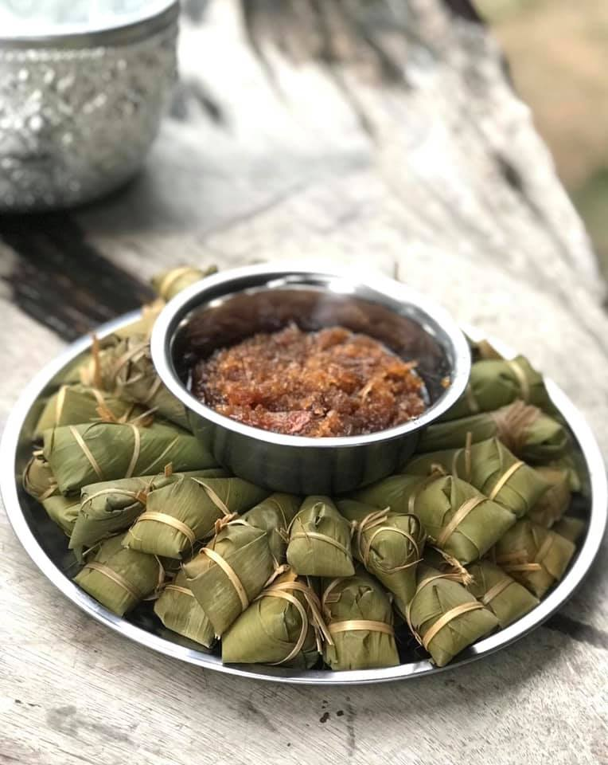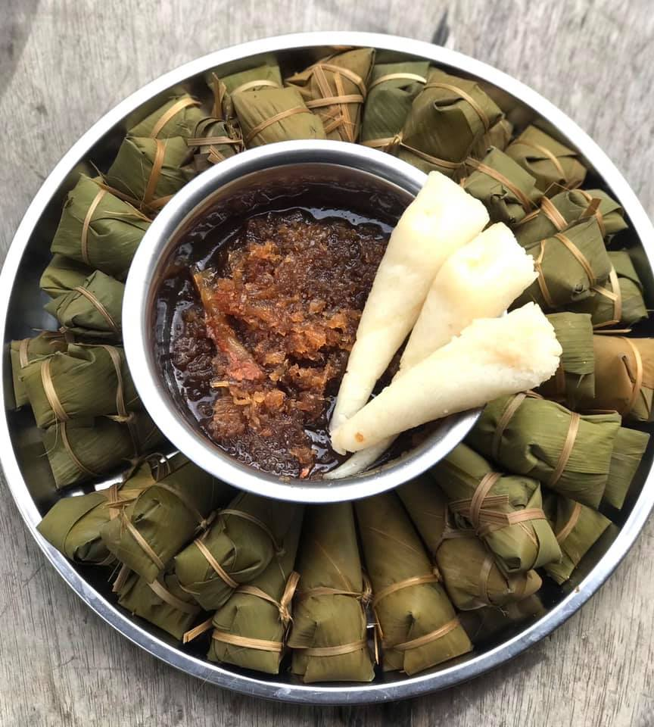
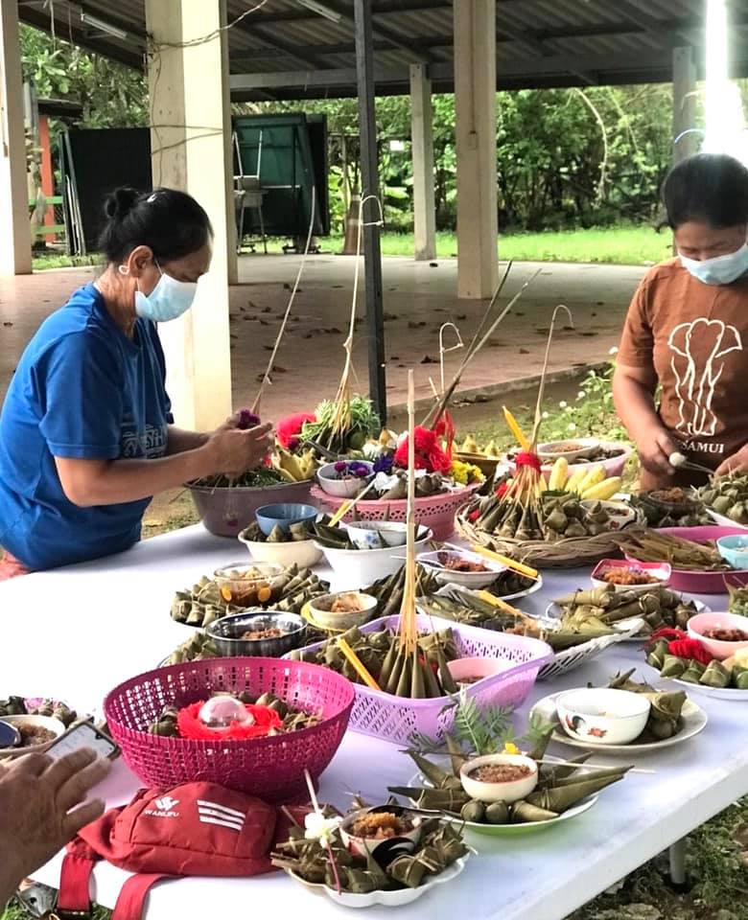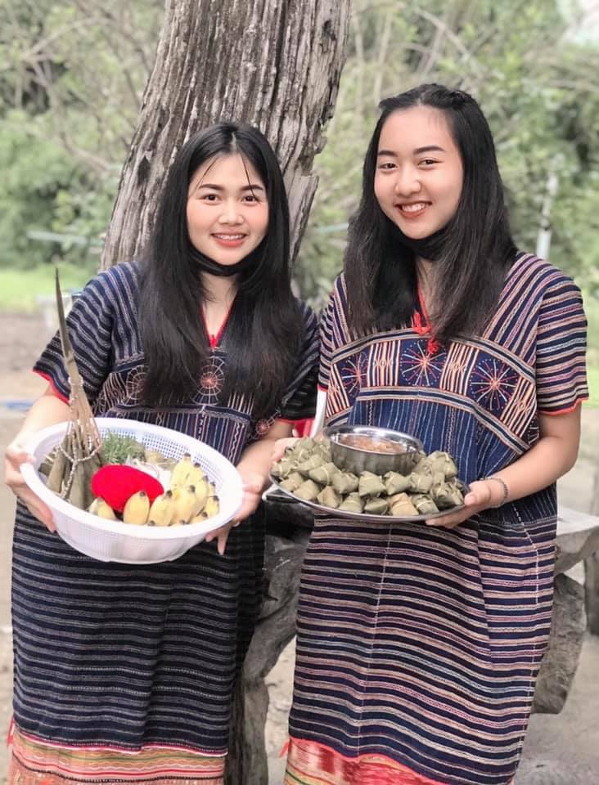
ภาพที่ 24 กิจกรรมวันที่ 4 วันกินข้าวห่อ
ที่มา: กุหลาบ โด่งดัง (2564)

สำหรับรายละเอียดวัตถุดิบที่นำมาประกอบอาหารในชีวิตประจำวัน อาหารคาวประเภทแกงที่บริโภคในชีวิตประจำวัน อาหารคาวประเภทต้ม ผัด ทอด และเครื่องจิ้มที่บริโภคในชีวิตประจำวัน และอาหารหวานที่นิยมบริโภคและอาหารหวานที่ใช้ในงานประเพณี แสดงดังตารางที่ 1-3
ตารางที่ 1 วัตถุดิบที่นำมาประกอบอาหารในชีวิตประจำวัน
ประเภท | ชื่อวัตถุดิบ
ผัก | ผักบุ้ง ผักกูด เผือก มะละกอดิบ ผักปลัง ขนุนดิบ มะเขือ หัวปลี ฟักทอง บวบ  นอกจากนี้ยังมีผักของกะเหรี่ยง ได้แก่ ผักชีกระเหรี่ยง (โพ้เก) แตงเปรี้ยว (ทึยชั้ย)  ลูกมะเว้ง (ดงกะบังซ่า) ฟักทองกระเหรี่ยง (โว้งพอง) และมะเขือลาย (ยางกึ๊ยกัย)
ผลไม้ | กล้วย มะม่วง ขนุน มะม่วงหาวมะนาวโห่
เนื้อสัตว์ | ปลาสร้อย ปลาหมู ปลากด ปลารากกล้วย ปลาเค้า ปลาช่อน ปลาดุก กุ้งฝอย เนื้อหมู/วัว/ไก่ ปูนา
เครื่องปรุง | เกลือ กะปิ น้ำปลา น้ำตาลทราย น้ำปลาร้า
เครื่องเทศ สมุนไพร | พริกกะเหรี่ยง พริกพราน กระชาย หอมแดง กระเทียม พริกไทย กระเพรา ใบแมงลัก

ตารางที่ 2 อาหารคาวประเภทแกง ต้ม ผัด ทอด และเครื่องจิ้มที่บริโภคในชีวิตประจำวัน
อาหารคาวประเภท | ชื่ออาหาร
แกง | แกงหยวกกล้วย (เซิ่งย้ะดุ้ง) แกงคั่วใบมะขามอ่อน แกงป่าไก่บ้าน แกงส้ม ขนมจีนน้ำยาป่ากะเหรี่ยง
ต้ม | ต้มจืดมะละกอ ต้มยำ ต้มหน่อไม้
ผัด | ผัดเผ็ดปลา/ไก่/หมู/เนื้อ คั่วกลิ้งใบขมิ้นพริกพราน
ทอด | ปลานิลทอด ส้มตำทอด ไส้หมูทอดกระเทียม
ยำ | ยำหัวปลี ลาบปลาตะเพียนไร้ก้าง เมี่ยงปลานิล
เครื่องจิ้ม | น้ำพริกแตงเปรี้ยว อ่องจึ่ยเชี่ยกลุ น้ำพริกปลาร้ากะเหรี่ยง น้ำพริกกะปิ น้ำพริกลุยดง น้ำพริกดงบังซ่า

ตารางที่ 3 อาหารหวานที่นิยมบริโภคและอาหารหวานที่ใช้ในงานประเพณีและพิธีกรรม
อาหารหวาน | ชื่ออาหาร
งานประเพณี | ข้าวเหนียวแดกงา (หมี่สิ) ขนมบัวลอยโบราณ ข้าวฟ่างเปียก
พิธีกรรม | ข้าวห่อกระเหรี่ยง

